Лабораторная работа №4
  - дисциплина: Архитектура компьютера
Володина Алиса Алексеевна
Содержание

1. Цель работы
Получение навыков продвинутой работы с репозиторием git и релизами.

2. Задание
Выполнить работу для тестового репозитория и преобразовать рабочий репозиторий в репозиторий с git-flow и conventional commits

3. Теоретическое введение
Системы контроля версий (Version Control System, VCS) используются для организации совместной работы коллектива над общим проектом. Как правило, основная ветка разработки хранится в репозитории — локальном или удаленном, — к которому организован доступ всех участников. Когда разработчики вносят правки, VCS позволяет регистрировать эти изменения, объединять результаты работы разных специалистов, а при необходимости — выполнять возврат к любой из более ранних версий проекта. В классической модели контроля версий применяется централизованный подход: все файлы хранятся в едином репозитории, а управление версиями обеспечивается выделенным сервером. Участник проекта перед началом работы с помощью специальных команд запрашивает актуальную или нужную ему версию файлов. Завершив внесение правок, он отправляет обновлённую версию обратно в хранилище. При этом все предыдущие версии сохраняются в центральном репозитории, и к ним можно обратиться в любой момент. Чтобы экономить дисковое пространство, сервер может не сохранять полностью каждый изменённый файл, а применять дельта-компрессию — записывать только различия между последовательными версиями.Gitflow Workflow, семантическое версионирование и Conventional Commits Gitflow Workflow — это модель ветвления для Git, которая была опубликована и популяризована Винсентом Дриссеном. Данная модель предполагает выстраивание строгой структуры веток с учётом выпуска версий проекта. Gitflow Workflow отлично подходит для организации рабочего процесса, основанного на регулярных релизах. Работа по этой модели включает создание отдельных веток для разработки новых функций, подготовки релизов, а также для срочного исправления ошибок в рабочей среде, что позволяет поддерживать стабильность основной ветки проекта на всех этапах разработки. Семантическое версионирование, или SemVer, описывается в одноимённом манифесте и представляет собой систему правил для присвоения номеров версий. Кратко его можно описать следующим образом: версия задаётся в виде кортежа МАЖОРНАЯ_ВЕРСИЯ.МИНОРНАЯ_ВЕРСИЯ.ПАТЧ. Номер версии следует увеличивать по определённым правилам. МАЖОРНУЮ версию увеличивают в том случае, когда в проект вносятся обратно несовместимые изменения API. МИНОРНУЮ версию увеличивают при добавлении новой функциональности, которая не нарушает обратной совместимости. ПАТЧ-версию увеличивают, когда выполняются обратно совместимые исправления ошибок. Дополнительные обозначения для предрелизных версий и билд-метаданных могут быть добавлены как расширение к основному формату МАЖОРНАЯ.МИНОРНАЯ.ПАТЧ, например, в виде суффиксов -alpha, -beta или +build.15. Спецификация Conventional Commits представляет собой соглашение о том, как нужно писать сообщения коммитов. Данная спецификация полностью совместима с семантическим версионированием и даже более того — она тесно с ним связана. Conventional Commits регламентирует структуру сообщения коммита и определяет основные типы изменений, такие как feat для новой функциональности, fix для исправления ошибок, BREAKING CHANGE для изменений, нарушающих обратную совместимость, а также вспомогательные типы вроде docs, style, refactor и другие. Соблюдение этой спецификации позволяет автоматически определять следующую версию проекта в соответствии с правилами SemVer, а также генерировать changelog на основе истории коммитов, что значительно упрощает управление версиями и выпуск релизов.

4. Выполнение лабораторной работы
- Установка из коллекции репозиториев Copr (https://copr.fedorainfracloud.org/coprs/elegos/gitflow/): (рис. 1). (рис. 2).
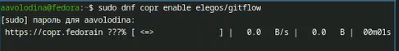
Рисунок 1: Установка из коллекции репозиториев

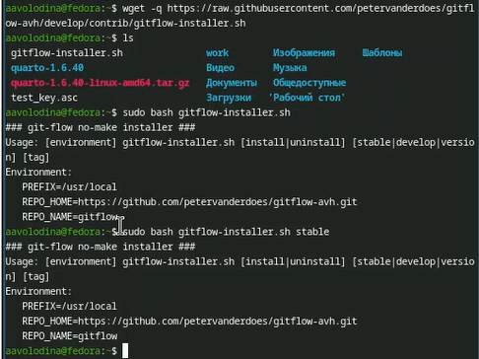
Рисунок 2: Установка из коллекции репозиториев
- Установка Node.js. (рис. 3).
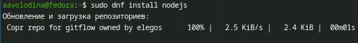
Рисунок 3: Установка nodejs
5) Настройка Node.js Запустим pnpm setup (рис. 4).
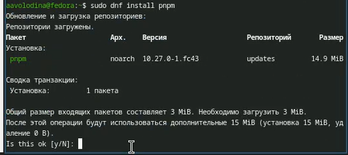
Рисунок 4: pnpm setup
6)Выполним source ~/.bashrc (рис. 5).
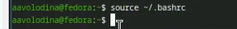
Рисунок 5: source ~/.bashrc
- Общепринятые коммиты
8)Выполним данную программу для помощи в форматировании коммитов. (рис. 6).
Рисунок 6: pnpm add -g commitizen
9)Выполним команды для помощи в создании логов. (рис. 7).
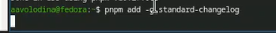
Рисунок 7: pnpm add -g standard-changelog
- Создание репозитория git
Создадим репозиторий на GitHub. Для примера назовём его git-extended. (рис. 8).
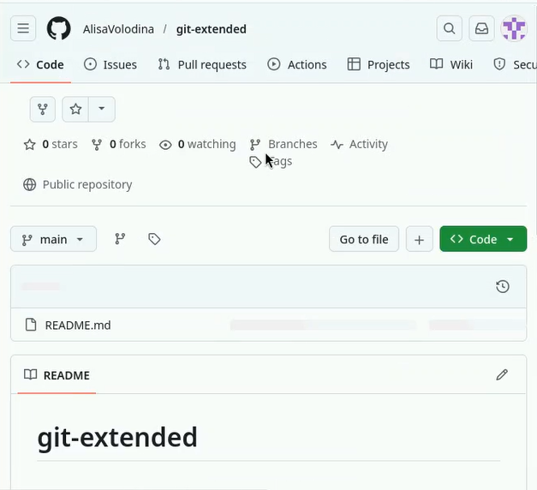
Рисунок 8: репозиторий git-extended
11)Делаем первый коммит и выкладываем на github: (рис. 9)
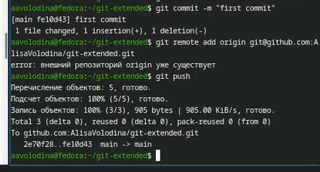
Рисунок 9: git commit -m “first commit, git push -u origin master
- Конфигурация общепринятых коммитов. (рис. 10).
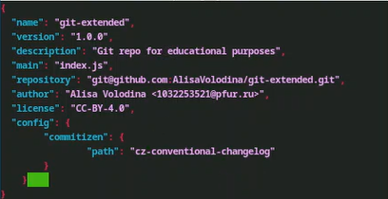
Рисунок 10: pnpm init и заполнение пакетов
- Добавим новые файлы: (рис. 11).
Рисунок 11: git add .
14) Выполним коммит: (рис. 12).
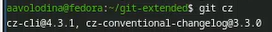
Рисунок 12: git cz
- Отправим на github: (рис. 13).
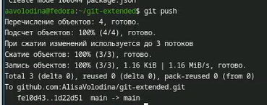
Рисунок 13: git push
- Конфигурация git-flow
Инициализируем git-flow (рис. 14).
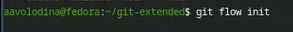
Рисунок 14: git flow init
- Проверьте, что Вы на ветке develop: (рис. 15).
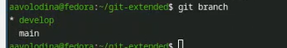
Рисунок 15: git branch
- Загрузите весь репозиторий в хранилище: (рис. 16).
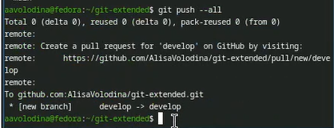
Рисунок 16: git push –all
- Установите внешнюю ветку как вышестоящую для этой ветки: (рис. 17).
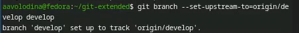
Рисунок 17: git branch –set-upstream-to=origin/develop develop
- Создадим релиз с версией 1.0.0 (рис. 18).
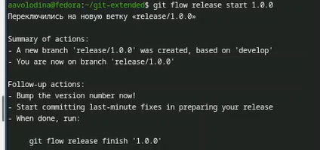
Рисунок 18: git flow release start 1.0.0
- Создадим журнал изменений (рис. 19).
Рисунок 19: standard-changelog –first-release
- Добавим журнал изменений в индекс (рис. 20) (?@fig-025).
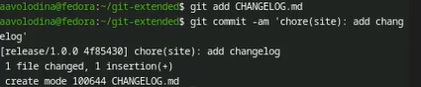
Рисунок 20: git add CHANGELOG.md, git commit -am ’chore(site): update changelog
- Зальём релизную ветку в основную ветку (рис. 21).
Рисунок 21: git flow release finish 1.0.0
- Отправим данные на github (рис. 22) (рис. 23).
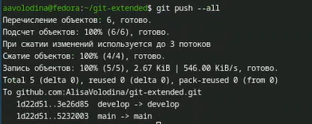
Рисунок 22: git push –al

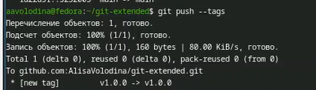
Рисунок 23: git push –tags
- Создадим релиз на github. Для этого будем использовать утилиты работы с github: (рис. 24).
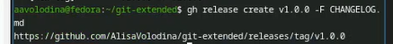
Рисунок 24: gh release create v1.0.0 -F CHANGELOG.md
- Работа с репозиторием git
Создадим ветку для новой функциональности: (рис. 25).
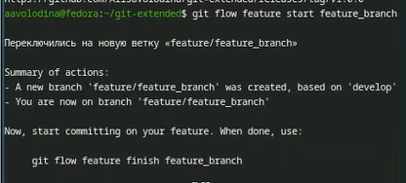
Рисунок 25: git flow feature start feature_branch
- Далее, продолжаем работу c git как обычно.(рис. 26).
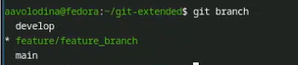
Рисунок 26: git branch
- По окончании разработки новой функциональности следующим шагом следует объединить ветку feature_branch c develop: (рис. 27).
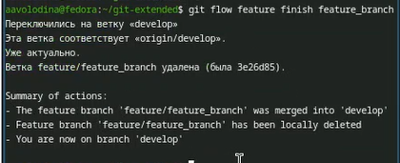
Рисунок 27: git flow feature finish feature_branch
- Создадим релиз с версией 1.2.3: (рис. 28).
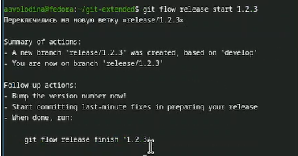
Рисунок 28: git flow release start 1.2.3
- Обновите номер версии в файле package.json. Установите её в 1.2.3. (рис. 29).
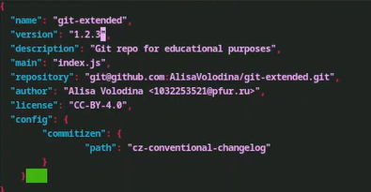
Рисунок 29: Обновим номер
25) Создадим журнал изменений (рис. 30).
Рисунок 30: standard-changelog
26) Добавим журнал изменений в индекс (рис. 31).
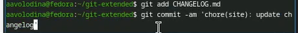
Рисунок 31: git add CHANGELOG.md, git commit -am ‘chore(site): update changelog’
27) Зальём релизную ветку в основную ветку (рис. 32).
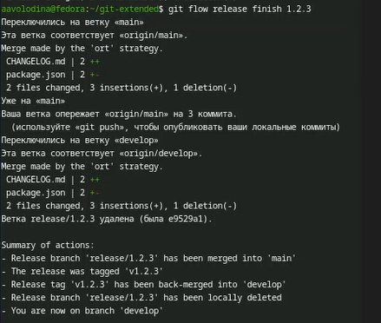
Рисунок 32: git flow release finish 1.2.3
28) Отправим данные на github (рис. 33). (рис. 34).
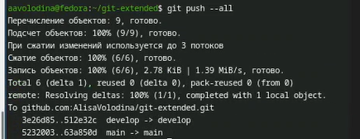
Рисунок 33: git push –all

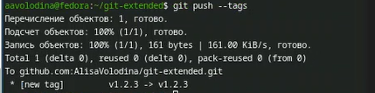
Рисунок 34: git push –tags
29) Создадим релиз на github с комментарием из журнала изменений: (рис. 35).
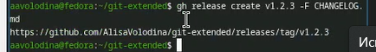
Рисунок 35: gh release create v1.2.3 -F CHANGELOG.md

5. Выводы
В ходе выполнения лабораторной работы я получила навыки работы с репозиториями git.

6. Список литературы

